ΕΙΣΗΓΗΣΗ

Προτάσεις καλής οργάνωσης υπηρεσιών Δήμων:

Θέματα Πολεοδομίας

- ΕΙΣΑΓΩΓΗ

H Νέα Αρχιτεκτονική της Αυτοδιοίκησης και της Αποκεντρωμένης Διοίκησης (Πρόγραμμα «Καλλικράτης»), που ήδη αποτελεί Νόμο του ελληνικού κράτους, συνιστά μια ριζική αλλαγή στη διοικητική διάρθρωση της χώρας, καθώς θεμελιώνει για πρώτη φορά την Περιφερειακή Αυτοδιοίκηση, δημιουργεί λιγότερους και μεγαλύτερους Δήμους και μεταφέρει την άσκηση αρμοδιοτήτων στο επόμενο επίπεδο εξυπηρετώντας τις αρχές της εγγύτητας και της αποτελεσματικότητας.
Με τον ισχύοντα Νόμο 3852 ΦΕΚ 87/Α/7-6-2010, οι Δήμοι της χώρας αποτελούν διοικητικές ενότητες τοπικής αυτοδιοίκησης με διευρυμένα γεωγραφικά όρια και αυξημένες αρμοδιότητες σε σχέση με τους Καποδιστριακούς Δήμους/Κοινότητες.
Οι νέοι Δήμοι του Προγράμματος Καλλικράτης αντιστοιχούν σε εκτάσεις αντίστοιχης κλίμακας Καποδιστριακών Νομών, συνεπώς, έχουν να διαχειριστούν πιο σύνθετα χωρικά δεδομένα για να επιτύχουν, τουλάχιστον, σε επίπεδο χωρικού/αναπτυξιακού σχεδιασμού, την ομοιογένεια στο εσωτερικό τους.
Οι βασικές αλλαγές που έχουν προέλθει από την εφαρμογή του Καλλικράτη στα θέματα πολεοδομικού-χωροταξικού σχεδιασμού παρουσιάζονται στη συνέχεια.

- ΑΛΛΑΓΕΣ ΣΤΗ ΜΕΤΑΒΑΣΗ ΣΤΟΝ ΚΑΛΛΙΚΡΑΤΗ

Α. Τροποποίηση των Οργανισμών Εσωτερικής Υπηρεσίας και της Συγκρότησης των υπηρεσιών τους και η δημιουργία της Διεύθυνσης Περιβάλλοντος – Πολιτικής Προστασίας
Σύμφωνα με το άρθρο 97 του Νόμου 3852/2010, σχετικά με τις Υπηρεσιακές μονάδες των Δήμων, οι νέοι Δήμοι του Προγράμματος Καλλικράτη υποχρεούνται μέχρι και 31.12.2010 να συγκροτήσουν υπηρεσιακές μονάδες με τα ακόλουθα αντικείμενα:
Α) Προγραμματισμού και Ανάπτυξης
Β) Οικονομική Υπηρεσία
Γ) Τεχνική Υπηρεσία
Δ) Τεχνολογίας Πληροφορικής και Επικοινωνιών
Ε) Διαφάνειας
Στ) Νομικής Υποστήριξης
Ζ) Διοίκησης- Διαχείρισης Ανθρώπινου Δυναμικού
Η) Άσκησης Κοινωνικής Πολιτικής και Πολιτικών Ισότητας Φύλων
Θ) Περιβάλλοντος-Πολιτικής Προστασίας
Ι) Παιδείας , Πολιτισμού, Αθλητισμού, Νέας Γενιάς και
ΙΑ) Γεωργίας, Κτηνοτροφίας και Αλιείας εφόσον ασκούνται οι αντίστοιχες αρμοδιότητες
Οι αρμοδιότητες που αφορούν τα θέματα του πολεοδομικού και χωροταξικού σχεδιασμού θα ασκούνται μέσω της Υπηρεσιακής Μονάδας Περιβάλλοντος και Πολιτικής Προστασίας και συγκεκριμένα το Τμήμα Χωροταξίας και Πολεοδομίας το οποίο θα εξειδικεύει τις παρεχόμενες υπηρεσίες στους πολίτες μέσω τριών γραφείων:
- Του Γραφείου Χωροταξίας, Πολεοδομικών και Τοπογραφικών Σχεδίων και εφαρμογών
- Του Γραφείου Χορήγησης Αδειών και
- Του Γραφείου Ελέγχου Κατασκευών

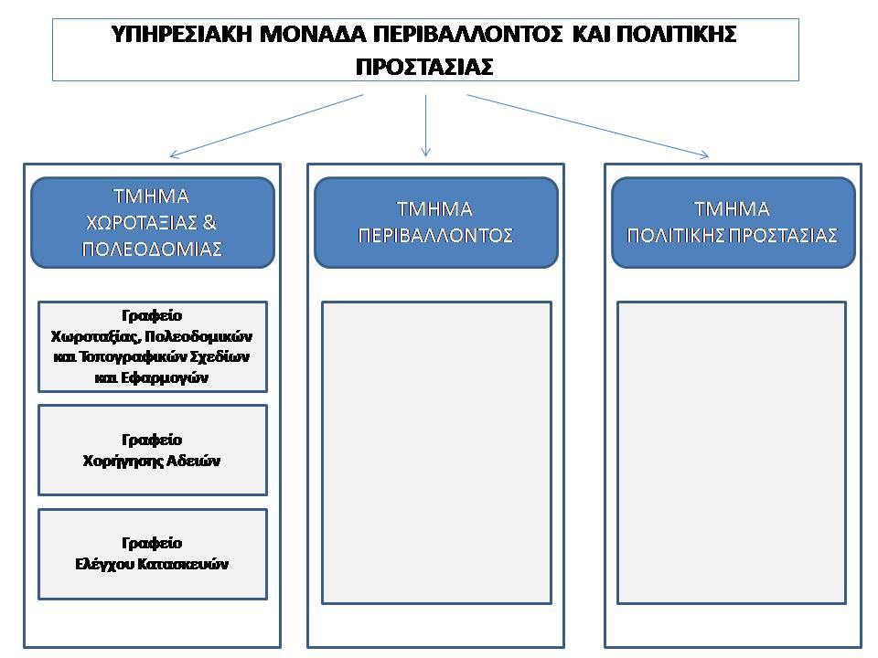

Β. Αρμοδιότητες της Διεύθυνσης Περιβάλλοντος και Πολιτικής Προστασίας και των Γραφείων του Τμήματος Χωροταξίας - Πολεοδομίας
Οι αρμοδιότητες των νέων Δήμων του Προγράμματος Καλλικράτης στον Τομέα Περιβάλλοντος της αντίστοιχης υπηρεσίας είναι οι εξής:
Υφιστάμενες και διατηρούμενες αρμοδιότητες:
- Η εκπόνηση τοπικών προγραμμάτων για την προστασία και αναβάθμιση του φυσικού, αρχιτεκτονικού και πολιτιστικού περιβάλλοντος στο πλαίσιο εθνικών και ευρωπαϊκών πολιτικών.
- Η προστασία και διαχείριση των υδάτινων πόρων, η προστασία του εδάφους και των εσωτερικών υδάτων από την αλιεία (λιμνοθάλασσες, λίμνες, ιχθυοτροφεία, ποταμοί) και η καταπολέμηση της ρύπανσης στην περιφέρειά τους.
- Η ίδρυση και λειτουργία δημοτικών και κοινοτικών εργαστηρίων.
- Η καθαριότητα όλων των κοινόχρηστων χώρων της εδαφικής τους περιφέρειας, η αποκομιδή και διαχείριση των αποβλήτων, καθώς και η κατασκευή, συντήρηση και διαχείριση συστημάτων αποχέτευσης και βιολογικού καθαρισμού αι η λήψη προληπτικών και κατασταλτικών μέτρων για την προστασία των κοινόχρηστων χώρων και ιδιαίτερα των χώρων διάθεσης απορριμμάτων από εκδήλωση πυρκαγιάς σύμφωνα με την κείμενη σχετική νομοθεσία.
- Η παροχή συνδρομής στην αρμόδια πυροσβεστική υπηρεσία με κάθε πρόσφορα μέσο που διαθέτουν, για την αντιμετώπιση πυρκαγιών ιδίως σε περιοχές που έχουν δασικό χαρακτήρα.
- Η ίδρυση και λειτουργία σφαγείων.
- Η μελέτη, διαχείριση και εκτέλεση προγραμμάτων οικιστικής και πολεοδομικής ανάπτυξης.
- Η λήψη μέτρων για την αποκατάσταση και ανάπλαση των περιοχών της περιφέρειάς τους, κυρίως σε περιοχές όπου αναπτύσσεται εκμετάλλευση ορυκτού πλούτου και εγκαθίστανται μονάδες επεξεργασίας αποβλήτων.
- Η συμμετοχή τους σε θέματα πολεοδομίας, χωροταξίας και χρήσεων γης, όπως προβλέπεται από την κείμενη νομοθεσία.
- Ο καθορισμός των χώρων για την δημιουργία κοιμητηρίων και η παροχή γνώμης για τον καθορισμό χώρων αποτέφρωσης νεκρών.
Προστιθέμενες αρμοδιότητες:
- Η έκδοση οικοδομικών αδειών, ο προέλεγχος για την έκδοσή τους, ο έλεγχος μελετών για οικοδομικές άδειες, συναφούς χαρακτήρα πολεοδομικές αρμοδιότητες, καθώς και ο έλεγχος και η επιβολή προστίμων για την κατασκευή αυθαιρέτων κτισμάτων, κατά την κείμενη νομοθεσία, υπό την επιφύλαξη της περίπτωσης 45 του άρθρου 280 του παρόντος.
- Ο έλεγχος των αρχιτεκτονικών, των στατικών, των υδραυλικών και των ηλεκτρομηχανολογικών μελετών, της μελέτης θερμομόνωσης, της μελέτης παθητικής πυροπροστασίας και των σχετικών φορολογικών στοιχείων για την έκδοση ή αναθεώρηση οικοδομικών αδειών βιομηχανικών κτιρίων, κατά τις ρυθμίσεις των παραγράφων 1 έως και 3 του άρθρου 5 του π.δ/τος 78/2006 (Φ.Ε.Κ. 80, Α).
- Ο έλεγχος εφαρμογής ρυμοτομικών σχεδίων στο έδαφος πριν την έγκριση των πινακίδων εφαρμογής.
- Η σύνταξη διαγραμμάτων εφαρμογής και διαγραμμάτων διαμορφωμένης κατάστασης.
- Ο έλεγχος τοπογραφικών διαγραμμάτων που προορίζονται για σύνταξη πράξεων τακτοποιήσεως και αναλογισμού ή πράξεων εφαρμογής.
- Επίβλεψη τοπογραφικών μελετών και μελετών Πράξεων Εφαρμογής Σ.Π.
- Η σύνταξη Πράξεων Εφαρμογής.
- Η παρακολούθηση του Προγράμματος Καθαρές Ακτές – Καθαρές Θάλασσες του Υπουργείου Περιβάλλοντος, Ενέργειας και Κλιματικής Αλλαγής.
- Η έκδοση απόφασης για τον καθορισμό μεμονωμένων κτιρίων ή των περιοχών, εντός των οποίων οι όψεις των κτιρίων πρέπει να αποπερατώνονται μέσα σ’ έξι έτη από την έκδοση της οικοδομικής άδειας ή της ανωτέρω απόφασης, σύμφωνα με το άρθρο 22 παρ. 6 του ν. 1577/1985 (ΦΕΚ 210 Α΄).
- Η προκαταρκτική πρόταση ανάπλασης ορισμένης περιοχής, σύμφωνα με τις ρυθμίσεις των άρθρων 9 και 10 του ν. 2508/1997 (ΦΕΚ 124 Α΄).
- Η γνωμοδότηση για παρέκκλιση από τους όρους δόμησης κατασκευής κτιρίων που προορίζονται για γεωκτηνοτροφικές, γεωπτηνοτροφικές ή υδατοκαλλιεργητικές εγκαταστάσεις, καθώς και εγκαταστάσεις αποθήκευσης λιπασμάτων, φαρμάκων, ιχθυοτροφών, γεωργικών και αλιευτικών εφοδίων, γεωργικών και αλιευτικών προϊόντων, στεγάστρων σφαγής ζώων και δεξαμενών από οποιοδήποτε υλικό.
- Η εφαρμογή πολεοδομικών σχεδίων και συναφών εκτελεστών πράξεων, που δεν έχουν γενικότερο χαρακτήρα.
- Ο έλεγχος εφαρμογής ρυμοτομικών σχεδίων στο έδαφος, κατ’ άρθρο 115 Κ.Β.Π.Ν.
- Η εφαρμογή εγκεκριμένων σχεδίων επί του εδάφους, κατά την πρόβλεψη της παρ. 1 του άρθρου 155 Κ.Β.Π.Ν.
- Η διαχείριση στερεών αποβλήτων, σε επίπεδο προσωρινής αποθήκευσης, μεταφόρτωσης, επεξεργασίας, ανακύκλωσης και εν γένει αξιοποίησης, διάθεσης, λειτουργίας σχετικών εγκαταστάσεων, κατασκευής μονάδων επεξεργασίας και αξιοποίησης, καθώς και αποκατάστασης υφιστάμενων χώρων εναπόθεσης (Χ.Α.Δ.Α.). Η διαχείριση πραγματοποιείται, σύμφωνα με τον αντίστοιχο σχεδιασμό, που καταρτίζεται από την Περιφέρεια κατά την ειδικότερη ρύθμιση του άρθρου 186 παρ. ΣΤ’ αριθμ. 29 του παρόντος νόμου.
- Η μέριμνα, σύμφωνα με την υπ’ αριθμ. 4/1987 Πυροσβεστική Διάταξη (ΦΕΚ 724 Β’), για τη τήρηση των υποχρεώσεων από τους ιδιοκτήτες, νομείς, και επικαρπωτές, προς καθορισμό των οικοπεδικών και λοιπών ακάλυπτων χώρων, που βρίσκονται εντός πόλεων και αυτοτελών οικισμών και σε απόσταση μέχρι 100 μέτρων από τα όριά τους. Η υποχρέωση αυτεπάγγελτου καθαρισμού από τους δήμους, σε περίπτωση μη συμμόρφωσης των υπόχρεων του προηγούμενου εδαφίου, σε βάρος των οποίων είναι δυνατή η υποβολή μηνύσεως, για το αδίκημα του άρθρου 433 του Ποινικού Κώδικα, καθώς και η βεβαίωση εις βάρους τους της ισόποσης σχετικής δαπάνης του δήμου.
- Η διενέργεια δειγματοληπτικών ελέγχων, προκειμένου να διαπιστωθεί η ποιότητα των χαλύβων οπλισμού σκυροδέματος.
- Η διενέργεια δειγματοληπτικών ελέγχων, προκειμένου να διαπιστωθεί η ποιότητα των προϊόντων τσιμέντου. Η χορήγηση άδειας εγκατάστασης και λειτουργίας στεγνοκαθαριστηρίων, πλυντηρίων ρούχων, σιδηρωτηρίων ρούχων και ταπητοκαθαριστηρίων.

ΤΟΜΕΑΣ ΠΟΛΙΤΙΚΗΣ ΠΡΟΣΤΑΣΙΑΣ

Υφιστάμενες και διατηρούμενες αρμοδιότητες:
- Ο συντονισμός και η επίβλεψη του έργου της πολιτικής προστασίας για την πρόληψη, ετοιμότητα, αντιμετώπιση και αποκατάσταση των καταστροφών που συμβαίνουν στα διοικητικά τους όρια.
- Η διατύπωση εισήγησης για τον σχεδιασμό πολιτικής προστασίας της περιοχής τους, στο πλαίσιο του ετήσιου εθνικού σχεδιασμού και η εφαρμογή των προγραμμάτων, μέτρων και δράσεων που αφορούν την περιοχή τους στο πλαίσιο του εθνικού και περιφερειακού σχεδιασμού.
- Η διάθεση και ο συντονισμός δράσης του απαραίτητου δυναμικού και μέσων για την πρόληψη, ετοιμότητα, αντιμετώπιση και αποκατάσταση των καταστροφών της περιφέρειάς τους.

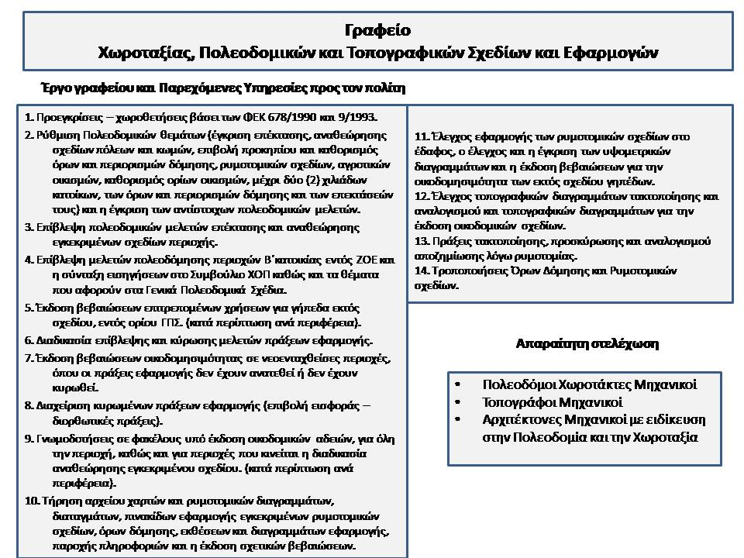
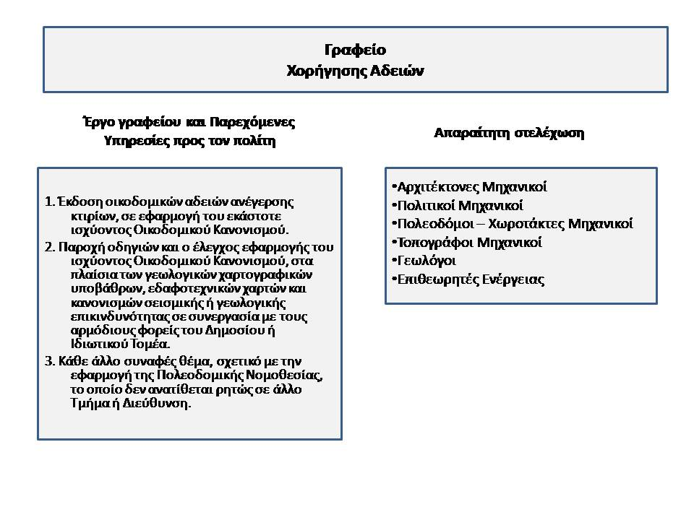

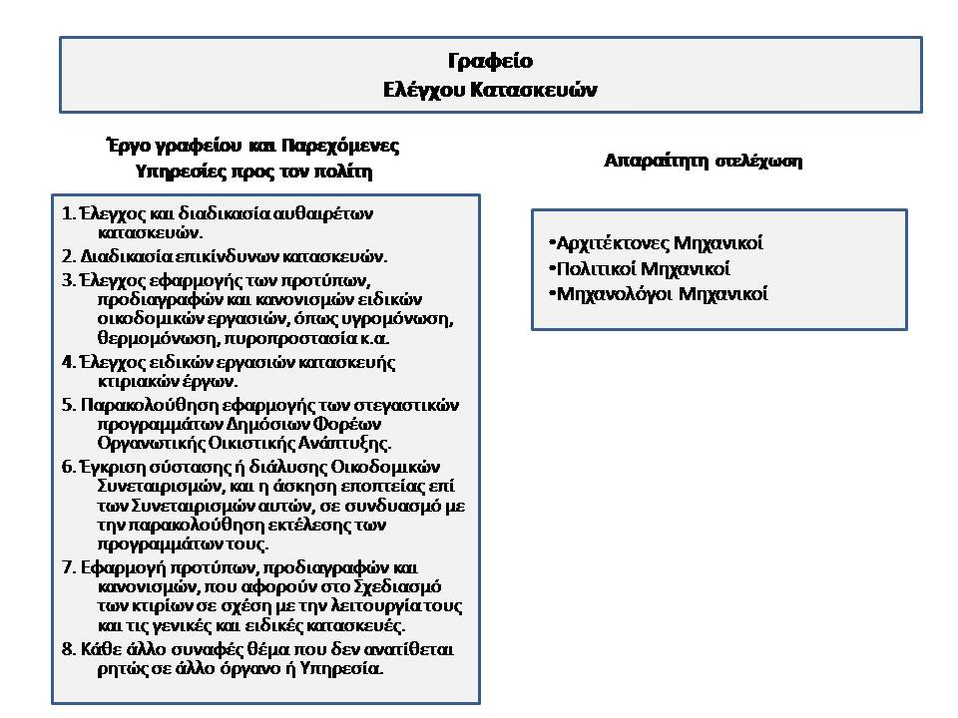
Γ. Λειτουργική αναδιοργάνωση σε επίπεδο υπηρεσιών προς τους πολίτες
Η Λειτουργική Αναδιοργάνωση των Δήμων σε ό,τι αφορά τις υπηρεσίες προς τους πολίτες σχετίζεται με την βασική έννοια της ηλεκτρονικής διακυβέρνησης που διέπει το Πρόγραμμα Καλλικράτης. Στόχος είναι το αίτημα του πολίτη μέσα από τη σωστή ηλεκτρονική ή φυσική διαχείρισή του να βρίσκει απάντηση με σύγχρονα και διαφανή μέσα. Έτσι, για παράδειγμα, η ενημέρωση των ενδιαφερομένων για την πορεία μιας οικοδομικής άδειας ή μιας διαδικασίας έγκρισης χωροθέτησης θα πρέπει να είναι δυνατή είτε μέσω του διαδικτύου (online) είτε μέσω ηλεκτρονικής αλληλογραφίας.
Το κρίσιμο δεδομένο προς αυτή την κατεύθυνση είναι η οργάνωση και διαχείριση πολεοδομικών και χωροταξικών δεδομένων των τριών Γραφείων να βασίζεται σε μία ροή λειτουργίας τους μέσω της Μονάδας Διαχείρισης Γεωγραφικού Συστήματος Πληροφοριών.

